1.已知两个升序数组a[5]={1,3,5,7,9},b[5]={2,4,6,8,10}，将他们合并成一个升序数组并输出。
2.输入字符串并统计各字母出现的次数。（字符串可任意输入，下面截图只不过举个例子）
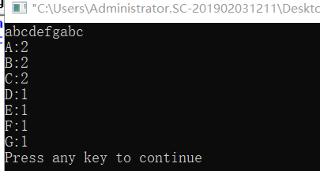
3.输入两个正整数m和n，求其最大公约数和最小公倍数。
输入：8 12
输出：最大公约数为4，最小公倍数为24
- 输出菱形图案，要求可以通过变量控制菱形的大小。
例：
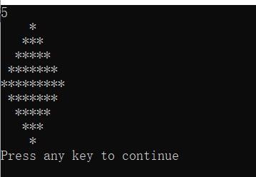

5.完成decrypt函数，实现解密功能：将任意密文实现解密输出。
加密规则：字符串中所有小写英文字母循环加密。如a到b，b到c，…,z到a。（不允许修改main函数）
如输入az ibwf b mjuumf bqqmf!，输出为：zy have a little apple!
例 ：
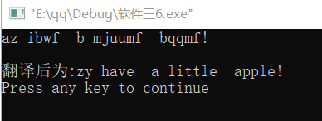

6.甲乙丙丁同时开始放鞭炮，甲每隔 t1 秒放一次，乙每隔 t2 秒放一次，丙每隔 t3 秒放一次，丁每隔t4 秒放一次，每人各放 n 次，求共听到多少次鞭炮声（当几个鞭炮同时炸响，只算一次响声，第一次响声是在 0 秒）。
例：
